Resultados de complejidad: --nombrecomplejidad--
Se presentan a continuación los resultados obtenidos por los sitios web pertenecientes al grupo de complejidad --nombrecomplejidad--.

Distribución del nivel de adecuación estimado
En la siguiente gráfica se muestra la distribución porcentual del nivel de adecuación estimado obtenido por los sitios web pertenecientes al grupo de complejidad --nombrecomplejidad--.
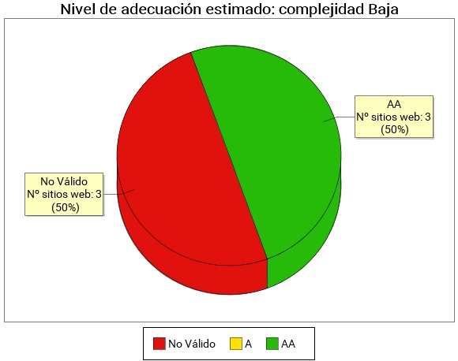

Tabla 1. Nivel de adecuación estimado: complejidad --nombrecomplejidad--
Nivel de adecuación estimado | Porcentaje de sitios web | Número de sitios web
AA | --nv.acc.percent.aa-- | --nv.acc.num.aa--
A | --nv.acc.percent.a-- | --nv.acc.num.a--
No válido | --nv.acc.percent.nv-- | --nv.acc.num.nv--

Distribución de la situación de cumplimiento estimada
En la siguiente gráfica se muestra la distribución porcentual de la situación de cumplimiento estimada obtenido para los sitios web pertenecientes al grupo de complejidad --nombrecomplejidad--.
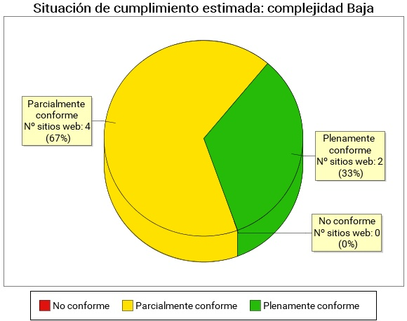

Tabla 2. Situación de cumplimiento estimada: complejidad --nombrecomplejidad--
Situación de cumplimiento estimada | Porcentaje de sitios web | Número de sitios web
Plenamente conforme | --nv.cmp.percent.aa-- | --nv.cmp.num.aa--
Parcialmente conforme | --nv.cmp.percent.a-- | --nv.cmp.num.a--
No conforme | --nv.cmp.percent.nv-- | --nv.cmp.num.nv--

Comparación de la conformidad de las verificaciones
En las siguientes gráficas se muestra la conformidad de cada verificación (No aplica, Conforme o No conforme) agregando los resultados de los sitios web pertenecientes al grupo de complejidad --nombrecomplejidad--, en primer lugar para las verificaciones de nivel de adecuación A y a continuación para las verificaciones de nivel de adecuación AA.

Nivel de adecuación A
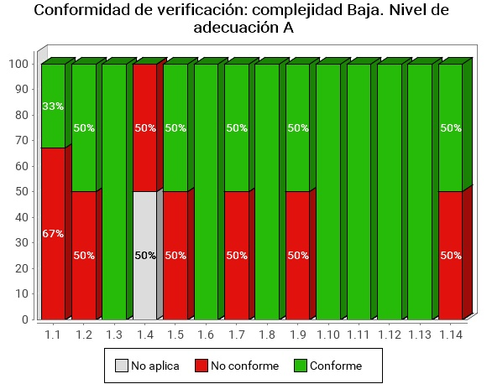

Tabla 3. Conformidad de verificación: complejidad --nombrecomplejidad--. Nivel de adecuación A
Verificación | Conforme | No conforme | No aplica
1.1 Existencia de alternativas textuales | -551.t1.b2- | -551.t1.c2- | -551.t1.d2-
1.2 Uso de encabezados | -551.t1.b3- | -551.t1.c3- | -551.t1.d3-
1.3 Uso de listas | -551.t1.b4- | -551.t1.c4- | -551.t1.d4-
1.4 Tablas de datos | -551.t1.b5- | -551.t1.c5- | -551.t1.d5-
1.5 Agrupación estructural | -551.t1.b6- | -551.t1.c6- | -551.t1.d6-
1.6 Separación de contenido y presentación | -551.t1.b7- | -551.t1.c7- | -551.t1.d7-
1.7 Identificación del idioma principal | -551.t1.b8- | -551.t1.c8- | -551.t1.d8-
1.8 Navegación con JavaScript accesible y Control de usuario | -551.t1.b9- | -551.t1.c9- | -551.t1.d9-
1.9 Formularios y etiquetas | -551.t1.b10- | -551.t1.c10- | -551.t1.d10-
1.10 Formularios y estructura | -551.t1.b11- | -551.t1.c11- | -551.t1.d11-
1.11 Título de página y de marcos | -551.t1.b12- | -551.t1.c12- | -551.t1.d12-
1.12 Enlaces descriptivos | -551.t1.b13- | -551.t1.c13- | -551.t1.d13-
1.13 Cambios de contexto | -551.t1.b14- | -551.t1.c14- | -551.t1.d14-
1.14 Compatibilidad | -551.t1.b15- | -551.t1.c15- | -551.t1.d15-

Nivel de adecuación AA
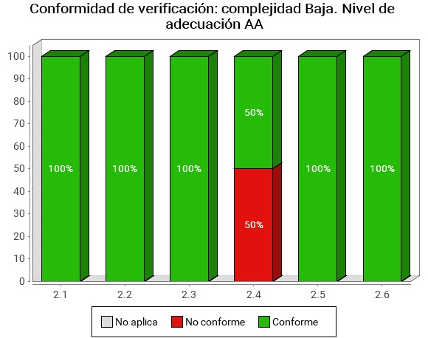

Tabla 4. Conformidad de verificación: complejidad --nombrecomplejidad--. Nivel de adecuación AA
Verificación | Conforme | No conforme | No aplica
2.1 Identificación de los cambios de idioma | -552.t1.b2- | -552.t1.c2- | -552.t1.d2-
2.2 Legibilidad y contraste | -552.t1.b3- | -552.t1.c3- | -552.t1.d3-
2.3 Maquetación adaptable | -552.t1.b4- | -552.t1.c4- | -552.t1.d4-
2.4 Múltiples vías de navegación | -552.t1.b5- | -552.t1.c5- | -552.t1.d5-
2.5 Independencia del dispositivo | -552.t1.b6- | -552.t1.c6- | -552.t1.d6-
2.6 Navegación consistente | -552.t1.b7- | -552.t1.c7- | -552.t1.d7-

Comparación de la puntuación media de los sitios web
En la siguiente gráfica se presentan de forma esquemática las puntuaciones medias obtenidas por todos los sitios web pertenecientes al grupo de complejidad --nombrecomplejidad--, así como el nivel de adecuación alcanzado por cada uno de ellos.
En el eje X se muestran todos los sitios web con complejidad Baja, y en el eje Y la Puntuación Media del Sitio web (PMSW) de cada uno de ellos. Así mismo, cada barra representa mediante color el nivel de adecuación estimado alcanzado. La gráfica se organiza de tal forma que los sitios web con mayor puntuación aparecen a la izquierda y los de menor a la derecha.
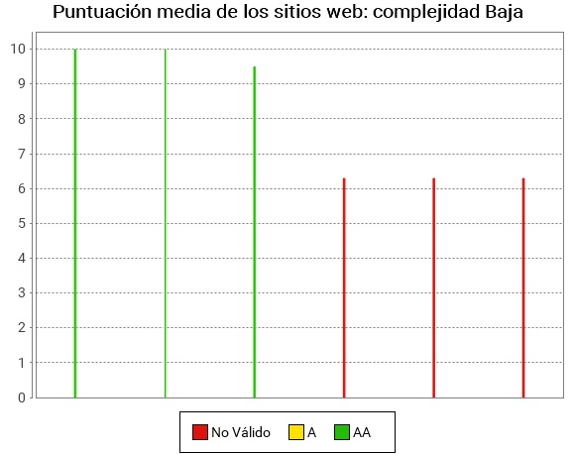

Las puntuaciones medias representan cuántas verificaciones de accesibilidad se satisfacen correctamente. Medias altas indican que se cumplen muchas verificaciones de accesibilidad. Sin embargo, medias altas no aseguran un nivel de adecuación alto. El nivel de adecuación está relacionado con la el nivel de adecuación de las verificaciones que se satisfacen. Si los problemas se concentran en verificaciones de nivel de adecuación A el nivel de adecuación será No válido aunque las puntuaciones medias puedan ser altas.

